Практическое задание № 1.
По дисциплине «Программирование корпоративных систем»
Выполнил: Еремин Кирилл Денисович, студент ЭФБО-10-23

Запуск команды flutter.
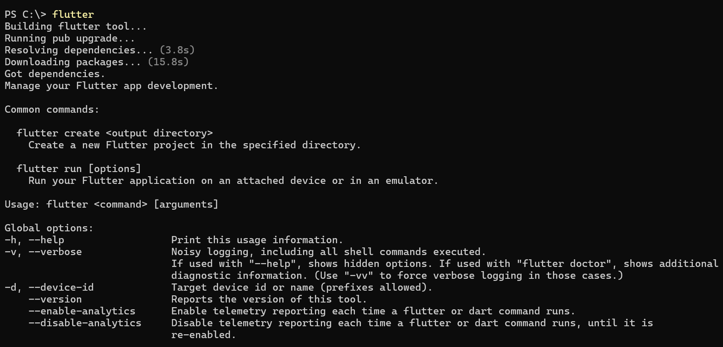

Запуск команды flutter --version.

Установленная Android Studio. Запущенный эмулятор Pixel 7.
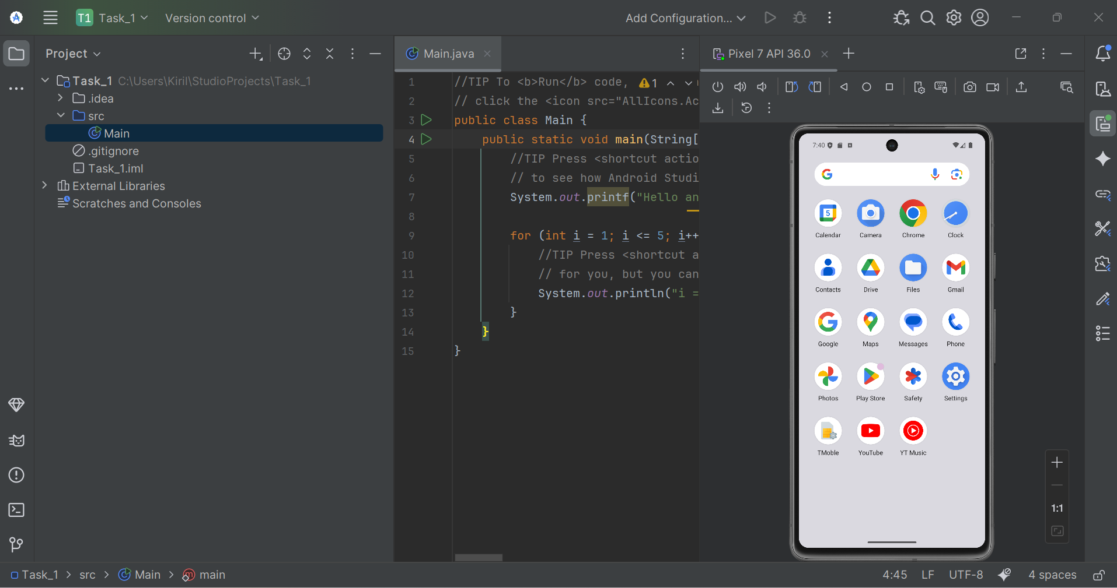

Контрольные задания:
- Вывод flutter doctor
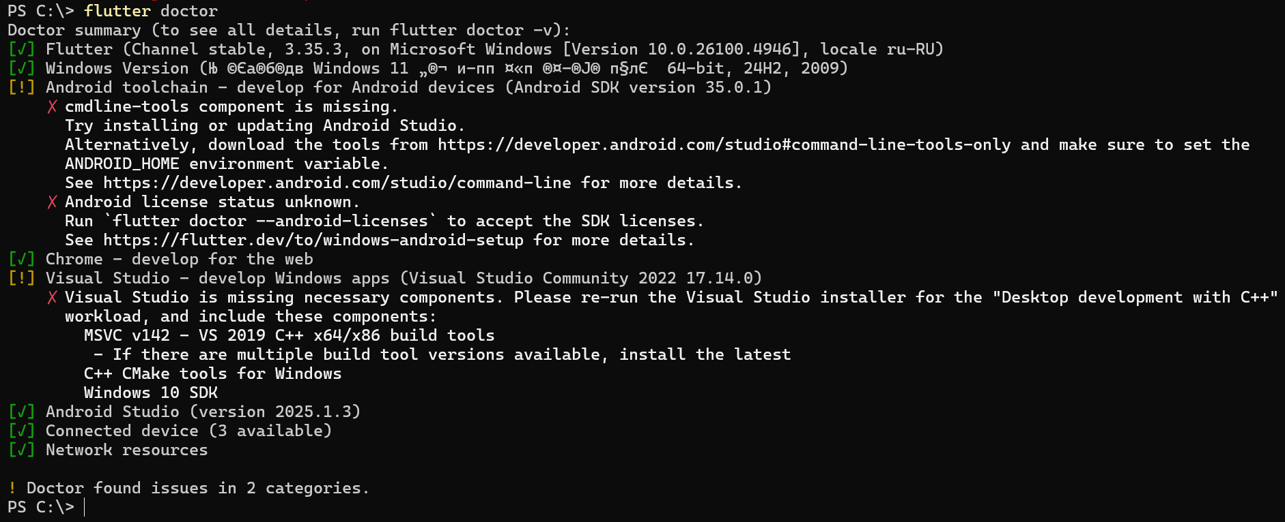

- Список устройств после flutter devices
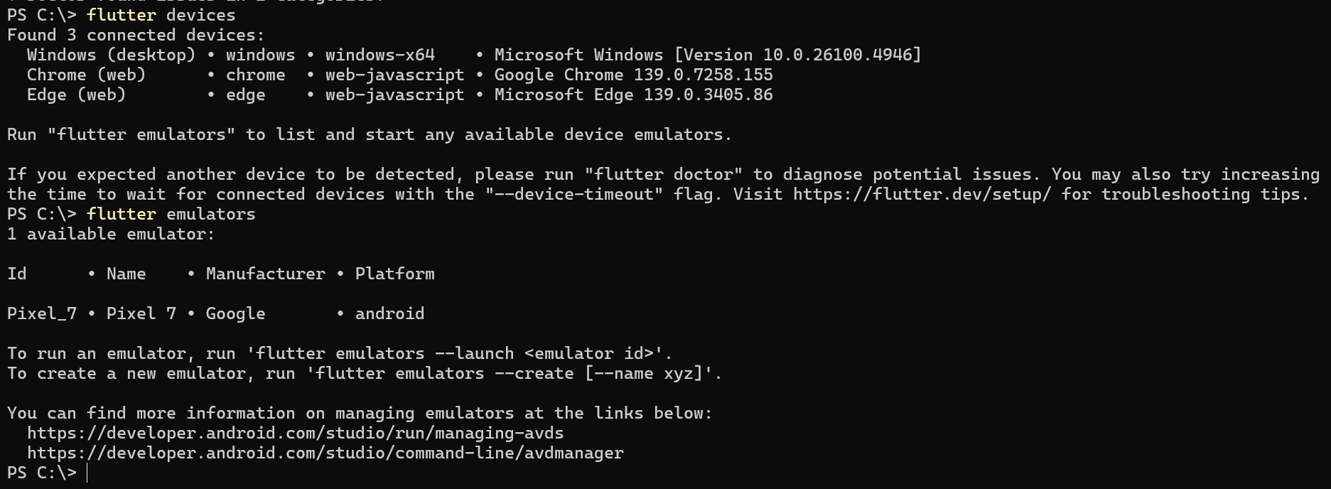

- Первое приложение
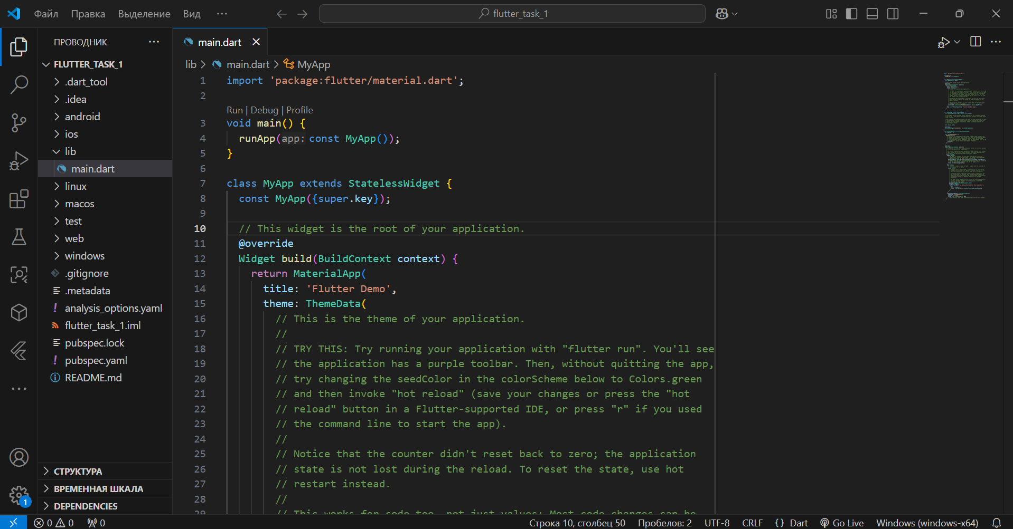

- Операционная система: Windows. Используемый терминал: PowerShell

Проблема | Способ решения
Не найден Cmdline-tools  Cmdline-tools component is missing  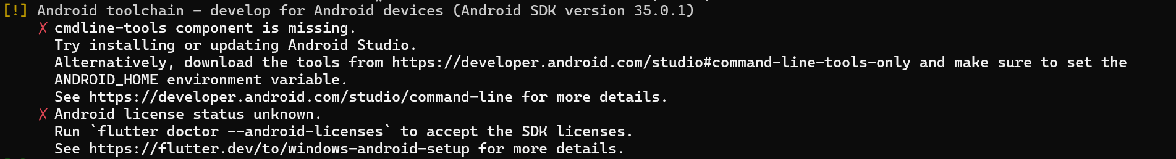 | Обновить Android Studio или установить tools с указанной ссылки
Не активирована лицензия  Android license status unknown   | Выполнить в терминале flutter doctor --android-licenses
Ошибка активации лицензии | Проверить корректность установки Cmdline-tools

